**Федеральное государственное автономное образовательное**

**учреждение высшего образования**

**«Национальный исследовательский университет ИТМО»**

Факультет программной инженерии и компьютерной техники

Программирование

**Лабораторная работа №3-4**

**Студент**: Смородин Владислав Вадимович

**Группа:** P3122

**Преподаватель**: Лисицина Василиса Васильевна

САНКТ-ПЕТЕРБУРГ

2023

**Вариант задания:**

Как известно, все предметы, теряя вес, обычно поднимаются вверх (если они, конечно, не закреплены). Ведь, находясь под действием силы тяжести, каждый предмет как бы сжимается или сплющивается хотя бы на самую ничтожную величину. Но как только предмет потеряет вес, он разжимается, выпрямляется, в результате чего отталкивается, как пружина, от поверхности, на которой до этого неподвижно стоял.

Заметив, что ракета поднялась на достаточную высоту, Знайка потихонечку потянул за шнур и не спеша зашагал по лунной дорожке. Ракета приняла горизонтальное положение и послушно поплыла над поверхностью Луны. Правда, по временам она опускалась, но, едва коснувшись поверхности Луны, отталкивалась от неё и снова поднималась вверх.

Коротышки, сидевшие внутри ракеты, смотрели в иллюминаторы. Все радовались, видя, как Знайка, совершенно без каких бы то ни было усилий, тащит огромную ракету на привязи.

Всё же радость их была преждевременна. Знайка уже был недалеко от пещеры и считал свою задачу выполненной, но в это время ракета снова опустилась вниз. На этот раз Знайка увидел, что она не оттолкнулась от поверхности Луны, и почувствовал, что ему стало трудно её тащить, а через несколько шагов он и вовсе не мог сдвинуть её с места. Убедившись, что усилия его напрасны, Знайка решил, что коротышки, оставшиеся в ракете, задумали над ним подшутить, и закричал сердито:

– Эй! Что это там за шуточки? Вы зачем выключили прибор невесомости?

**Диаграмма:**

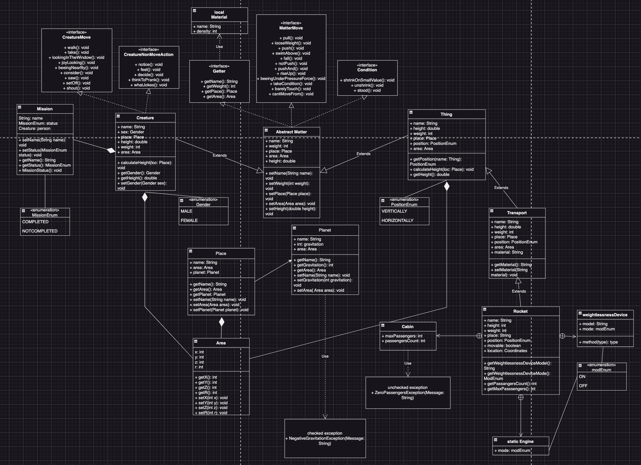

**Код:**

https://github.com/ytenen/programming-lab3-4/tree/509c18a2a7a9f152af23c3b0fe85928ba179816c/LAB3-4final

**Вывод:**

В ходе выполнения лабораторных работ, были получены навыки составления UML диаграммы проекта, написания рабочего кода, получены фундаментальные теоретические знания о принципах работы ООП.